浮力计算题专题训练（四）
1．（2014年汕尾市）（6分）如题19 图所示为某种型号潜水艇，其体积为5×10³m³。
（海水密度近似取1.0×10³kg/m³, g 取10N / kg）求：
（1）它在潜入到水下执行任务时所受浮力；
（2）当它潜入到水下200m 时，它的一个面积为1.2m²的舱盖所受海水的压强和压力。
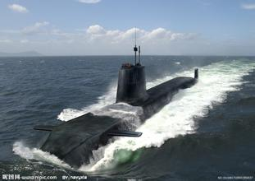
题19图

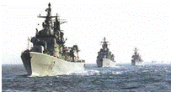
2（山东省烟台市2014） 在马航MH370失联后，由东海舰队导弹驱逐舰“长春”舰、导弹护卫舰“常州”舰和综合补给舰“巢湖”舰组成的中国第17批搜救编队参与了搜救工作．如图所示，“长春”舰满载时排水量为7.5×10⁶kg，吃水深度6m．（海水的密度为1.0×10³kg/m³，g取10N/kg）
（1）搜救舰队通常采用“一”字编队形式前行，而不是“并排”前行，为什么？
（2）满载时，“长春”舰受到的浮力有多大？
（3）“长春”舰底受到海水的压强是多少？
（4）“长春”舰以36km/h的速度匀速航行6h，海水平均阻力为1.0×10⁶N，则这一过程中军舰所做的功至少为多少？

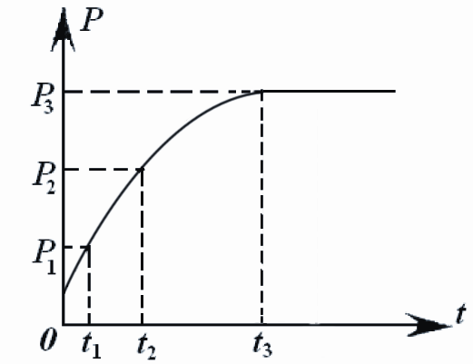
3．．（黄冈市2014）2014年4月14日，为寻找失联的MH370航班，启用了“蓝鳍金枪鱼-”（简称“金枪鱼”）自主水下航行器进行深海搜寻。其外形与潜艇相似（如下图甲所示），相关标准参数为：体积1m³、质量750kg，最大潜水深度4500m，最大航速7.4km/h（不考虑海水密度变化，密度ρ取1.0×10³kg/m³，g取10N/kg）。
乙
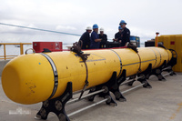
甲

（1）假设“金枪鱼”上有面积为20cm²的探测窗口，当它由海水中2000m处下潜至最大潜水深度处，问该探测窗口承受海水的压力增加了多少？
（2）“金枪鱼”搜寻任务完成后，变为自重时恰能静止漂浮在海面上，此时露出海面体积为多大？
（3）若上述漂浮在海面的“金枪鱼”，由起重装置将其匀速竖直吊离海面。起重装置拉力的功率随时间变化的图象如上图乙所示，图中P₃=3P₁。求t₁时刻起重装置对“金枪鱼”的拉力（不考虑水的阻力）。

4．（2014年北京市）用如图20甲所示的滑轮组提升水中的物体M₁，动滑轮A所受重力为G₁，物体M₁完全在水面下以速度v匀速竖直上升的过程中，卷扬机加在绳子自由端的拉力为F₁，拉力F₁做功的功率为P₁，滑轮组的机械效率为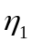；为了提高滑轮组的机械效率，用所受重力为G₂的动滑轮B替换动滑轮A，如图20乙所示，用替换动滑轮后的滑轮组提升水中的物体M₂，物体M₂完全在水面下以相同的速度v匀速竖直上升的过程中，卷扬机加在绳子自由端的拉力为F₂，拉力F₂做功的功率为P₂，滑轮组的机械效率为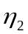。已知：G₁－G₂=30N，－=5%，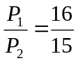，M₁、M₂两物体的质量相等，体积V均为4×10⁻²m³，g取10N/kg，绳重、轮与轴的摩擦及水的阻力均可忽略不计。世纪教育网
A
甲
卷扬机
F₁
B
乙
卷扬机
F₂
图20
M₁
M₂
求：
（1）物体M₁受到的浮力F_{浮}；
（2）拉力F₁与F₂之比；[来源:世纪教育网]
（3）物体M₁受到的重力G。
5．（4分）（2014•广安）如图所示，一个圆柱形容器的底面积是10dm²，装入一定量的水．现将一个方木块放入容器中，木块漂浮在水面上，水未溢出，木块浸入水中的体积是6dm³，这时水的深度为8dm．（g取10N/kg，p_{水}=1.0×10³kg/m³）求：
（1）木块受到的浮力是多大？
（2）放入木块后，容器底部受到水的压力是多大？
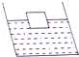

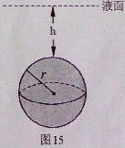
6．（昆明市2014年）(6分)如图l5所示，一个半径为r的实心球体处于某种液体中，球体最上端距离液面的距离为h，求液体对球体向下的压力。(已知液体的密度为 ρ，球体的体积为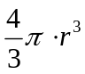)

7．（3分）（2014•呼和浩特）如图所示，有一实心长方体，悬浮在水和水银的界面上，浸在水中和水银中的体积之比为3：1，已知水的密度为1.0×103kg/m3，水银的密度为13.6×103kg/m3．求：
（1）该物体在水中和水银中所受到浮力之比；
（2）该物体在水中所受到浮力与物体重力之比；
（3）该物体的密度．
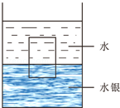

8．（2014年广东省广州市）（10分）（2014•广州）悬浮在海水中的潜艇排开海水的质量为3×10⁶kg（g取10N/kg，海水的密度取1×10³kg/m³）．
（1）在如图上面画出潜艇的受力示意图（以点代替潜艇）．
（2）潜艇排开海水的体积是多少？
（3）潜艇所受浮力多大？
（4）潜艇所受重力多大？

9.(6分)建设中的港珠澳大桥由桥梁和海底隧道组成，隧道由一节一节用钢筋混凝土做成的空心沉管连接而成，如图23所示，建造隧道时，先将沉管两端密封，如同一个巨大的长方体空心箱子，然后让其漂浮在海面上，再用船将密封沉管拖到预定海面上，向其内部灌水使之沉入海底。
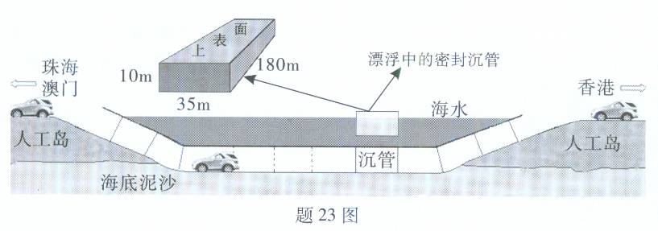
设某一节密封长方形沉管的长、宽、高分别是180m，35m，10m，总质量为6×10⁷kg（海水密度取1.0×10³kg/m³,g取10N/kg）2-1-c-n-j-y
- 漂浮在海面上的密封沉管，在灌水前受到的浮力F浮=______ N
- 在对密封沉管灌水使其下沉过程中，其下表面受到海水的压强大小将______________,当密封沉管上表面刚好水平浸没在海水中时，注入的海水至少为__________kg,此时其下表面受到海水的压力等于________N
- 当密封沉管灌水下沉到海底后，将其下半部分埋入海底的泥沙中，再将灌入其中的海水全部抽出，此时空心密封沉管不会再上浮，请用浮力的知识来解释其原因。
答：___________________________________________________________________________

10．（6分）（2014•湖北）一个底面积为10m²的圆柱状容器，装有适量的水，现在将一个体积为20m³、密度为0.8×10³kg/m³的物体A放入其中，最终物体A漂浮于水面上．
则：（1）物体A所受到的浮力是多少？
（2）如图所示，若将画斜线部分截取下来并取出（其体积为浸入水中体积的一半），则取出的那部分物体的质量是多少？
（3）待剩余部分再次静止后，容器底部受到压强减小了多少？（g=10N/kg）
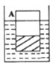

11．（6分）（2014•衡阳）在弹簧测力计下悬挂一个金属零件，示数是7.4N，当把零件浸没在密度为0.8×10³kg/m³的油中时，弹簧测力计的示数是6.6N，求：
（1）金属零件所受浮力为多少？
（2）金属零件的体积为多少？
（3）金属零件的密度为多少？

．
12．（10分）（2014•广西）如图甲所示，在容器底部固定一轻质弹簧，弹簧上端连有一边长为0.1m的正方体物块A，当容器中水的深度为20cm时，物块A有的体积露出水面，此时弹簧恰好处于自然伸长状态（ρ_{水}=1.0×10³kg/m³，g取10N/kg）．求：
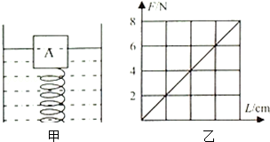
（1）物块A受到的浮力；
（2）物块A的密度；
（3）往容器缓慢加水（水未溢出）至物块A恰好浸没时水对容器底部压强的增加量△p（整个过程中弹簧受到的拉力跟弹簧的伸长量关系如图乙所示）．

13．（6分）（2014•黔东南州）如图甲所示，石料在钢绳拉力的作用下从水面上方以恒定的速度下降，直至全部没入水中，如图乙所示是钢绳拉力随时间t变化的图象，若不计水的阻力（g=10N/kg，ρ_{水}=1.0×10³kg/m³），求：
（1）石料全部没入水中时受到的浮力是多少？
（2）石料的体积是多少？
（3）石料的密度是多少？
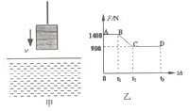

14．（6分）（2014•绥化）如图所示，将边长为10cm的正方形物块，放盛有水的水槽内，待物块静止时，其下表面距 水面6cm．
求：（1）物块受到水的浮力大小；
（2）取出物块，把一冰块放入水中，冰块也漂浮在水面上，待冰块全部熔化后，水面高度会发生怎样的变化？说明理由．
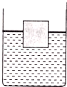

15．（6分）（2014•巴中）一边长为10cm，密度为0.6g/m³的正方体木块，用细线置于容器的水中，如图所示，求：
（1）木块所受的浮力大小？
（2）细线的拉力大小？
（3）细线剪断后，木块静止时，木块下方所受到水的压强是多大？
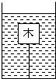

16．（7分）（2014•赤峰）如图所示，一艘排水量100吨的货船，船上装有质量为8吨的货物A，货物A的底面积为5m2（货物A地面与船完全接触）．求：
（1）该船满载时受到的浮力；
（2）货物A对船的压强；
（3）将货物A从船上卸下后，船排开水的体积减少多少？（ρ水=1.0×103kg/m3 g=10N/kg）
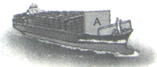

答案：
1.（1）5×10⁷N；（2）2×10⁶Pa；（3）2.4×10⁶N。
题19图
2.
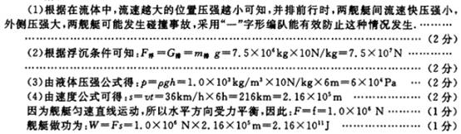
3．（1）海面下2000m处的压强为： p₁＝ρgh₁＝1.0×10³kg/m³×10N/kg×2000m=2×10⁷Pa
乙
下潜至最大潜水深度处压强为：p₂＝ρgh₂＝1.0×10³kg/m³×10N/kg×4500m=4.5×10⁷Pa
增加的压强为：Δp＝p₂－p₁＝4.5×10⁷Pa－2×10⁷Pa＝2.5×10⁷Pa
由F＝pS得探测窗口承受海水的压力增加：
ΔF=ΔpS=2.5×10⁷Pa×20×10⁻⁴m² =5×10⁴N
（2）由于“金枪鱼”搜寻任务完成后，静止漂浮在海面上，所以有F_{浮}＝G。
又由F_{浮}＝ρV_{排}g，G＝mg ，得ρV_{排}g＝mg
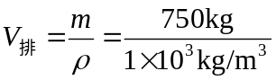＝0.75m³
露出海面体积为 ：V_{露}=V－V_{排}=1m³－0.75m³ =0.25m³
（3）由于起重装置吊起“金枪鱼”是匀速竖直离海面，所以速度保持不变即v₁＝v₃，由P＝Fv，得P₁＝F₁v₁，P₃＝F₃v₃，又P₃＝3P₁ ，所以有F₃=3F₁，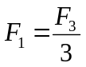
在t₃时刻“金枪鱼”离开水面，由图像分析知，此时起重装置对“金枪鱼”的拉力等于“金枪鱼”的重力，即F₃=mg
所以t₁时刻起重装置对“金枪鱼”的拉力：F₁＝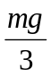＝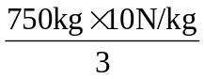=2500N
4．解：（1）F_{浮}=ρ_{水}gV_{排}
=1×10³kg/m³×10N/kg×4×10⁻²m³=400N
（2）P=Fυ P₁= F₁υ_{绳}=2 F₁υ
图4
2F₁
F_{浮}
G₁
G
甲
2F₂
F_{浮}
G₂
G
乙
P₂= F₂υ_{绳} =2 F₂υ
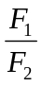=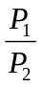=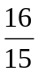 ①
（3）在匀速提升水中物体M₁的过程中，以动滑轮A和物体M₁为研究对象，受力分析如图4甲所示；
在匀速提升水中物体M₂的过程中，以动滑轮B和物体M₂为研究对象，受力分析如图4乙所示。

由图4可知：
2F₁+ F_{浮}=G+G₁ ②
2F₂+ F_{浮}=G+G₂ ③
G₁－G₂=30N ④
由②③④得：F₁－F₂=15N ⑤
由①⑤解得：F₁=240N F₂=225N
η=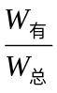
η₂-η₁=5%
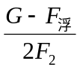－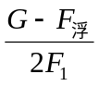=5%
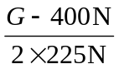－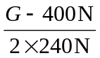=5%
G=760N
6.
5 | 解：（1）∵V_{排}=V=6dm³=6×10^{﹣3}m³，  ∴F_{浮}=ρ_{水}gV_{排}=1000kg/m³×10N/kg×6×10^{﹣3}m³=60N．  （2）h=8dm=0.8m，则水对容器底的压强：  p=ρgh=1000kg/m³×10N/kg×0.8m=8×10³Pa．  ∴F=pS=8×10³Pa×10×10^{﹣2}m²=800N；  答：（1）木块受到的浮力是60N；  （2）放入木块后，容器底部受到水的压力是800N．

7．

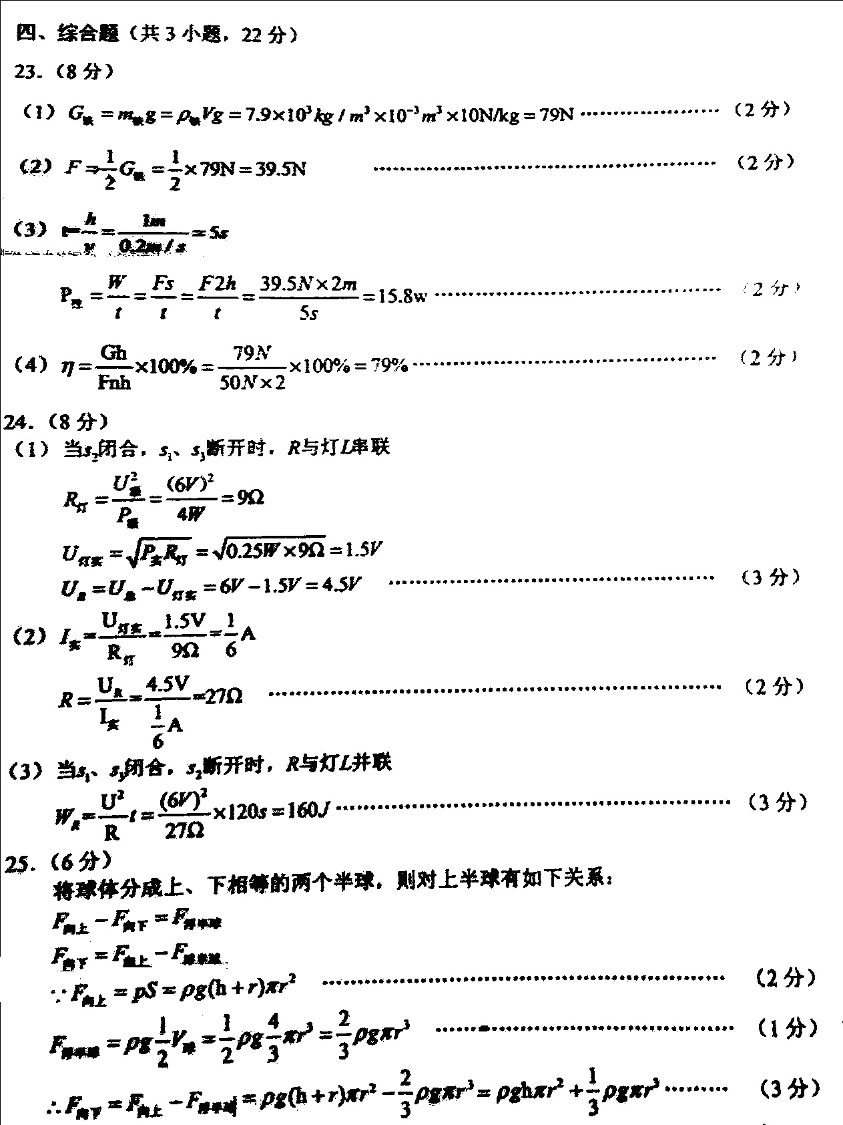
 | 7. |  | 解：（1）根据阿基米德原理，该物体在水中和水银中所受到浮力之比为：  =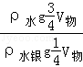=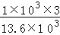=；  （2）该物体受到重力和在水中和水银中受到的浮力的作用：  ∵F1+F2=G；=  ∴在水中所受到浮力与物体重力之比为：=；  （3）∵F1+F2=G  ∴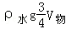+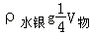=ρ物gV物；  该物体的密度为：ρ物=×103kg/m3+×13.6×103kg/m3=4.15×103kg/m3；  答：（1）该物体在水中和水银中所受到浮力之比为；  （2）该物体在水中所受到浮力与物体重力之比为；  （3）该物体的密度为4.15×103kg/m3．
8 |  | 解：（1）悬浮时受到的重力等于浮力，如图：  （2）根据ρ=得：V==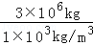=3×10³m³；  （3）根据基米德原理：F_{浮}=G_{排}=m_{排}g=3×10⁶kg×10N/kg=3×10⁷N；  （4）悬浮时浮力等于重力：F_{浮}=G=3×10⁷N；  故答案为：（1）如上图；  （2）潜艇排开海水的体积是3×10³m³；  （3）潜艇所受浮力为3×10⁷N；  （4）潜艇所受重力为3×10⁷N．
9、（6分）（1）6×10⁸ （2分）
（2）增大；3×10⁶；6.3×10⁸ （每空1分）
（3）此时密封固管的下表面没有与海水接触，不再受到海水向上的压强，向上的压力为零，所以密封沉管不会再上浮。
10.解（1）由ρ=得：物体A的质量m_{A}=ρ_{A}V_{A}=0.8×10³kg/m³×20m³=1.6×10⁴kg，
则G_{A}=m_{A}g=1.6×10⁴kg×10N/kg=1.6×10⁵N．
∵物体A漂浮于水面上，
∴F_{浮}=G_{A}=1.6×10⁵N．
（2）由F_{浮}=ρ_{水}gV_{排}得：
V_{排}=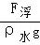=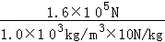16m³，
取出的那部分物体的体积V′=V_{排}=×16m³=8m³，
由ρ=得质量：
m′=ρ_{A}V′=0.8×10³kg/m³×8m³=6.4×10³kg，
（3）根据取出的那部分物体的重力G′=m′g=6.4×10³kg×10N/kg=6.4×10⁴N．
∵△F=G′=6.4×10⁴N，
∴△p==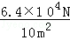=6400Pa．
答：（1）物体A所受到的浮力是1.6×10⁵N．
（2）取出的那部分物体的质量是6.4×10³kg．
（3）待剩余部分再次静止后，容器底部受到压强减小了6400Pa．
11.解：（1）零件所受的浮力F_{浮}=G﹣F_{示}=7.4N﹣6.6N=0.8N，
（2）把零件浸没在油中，由F_{浮}=ρ_{油}gV_{排}得：
V=V_{排}=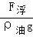=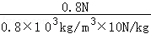=1×10^{﹣4}m³；
（3）金属零件的密度ρ====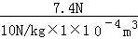=7.4×10³kg/m³；
答：（1）零件受到的浮力为0.8N；
（2）金属零件的体积为1×10^{﹣4}m³；
（3）该金属零件的密度为7.4×10³kg/m³．

（1）物块A受到的浮力；
（2）物块A的密度；
（3）往容器缓慢加水（水未溢出）至物块A恰好浸没时水对容器底部压强的增加量△p（整个过程中弹簧受到的拉力跟弹簧的伸长量关系如图乙所示）．

12.解：（1）物块A体积为V=（0.1m）³=0.001m³，
则V_{排}=V﹣V_{露}=V﹣V=V=×0.001m³=6×10^{﹣4}m³，
∴F_{浮}=ρ_{水}gV_{排}=1×10³kg/m³×10N/kg×6×10^{﹣4}m³=6N；
（2）弹簧恰好处于自然状态时没有发生形变
F_{浮}=G，
ρ_{水}gV_{排}=ρ_{物}gV，
ρ_{物}=ρ_{水}=×1×10³kg/m³=0.6×10³kg/m³；
（3）物块A刚好完全浸没水中
F₁=F_{浮}﹣G=ρ_{水}gV﹣ρ_{物}gV=1×10³kg/m³×10N/kg×10^{﹣3}m³﹣0.6×10³kg/m³×10N/kg×10^{﹣3}m³=4N；
由图乙可知：此时弹簧伸长了2cm，
假设水面不动（即不加水），弹簧伸长2cm，木块向上运动2cm，水面距底部距离为20cm+2cm=22cm．
由于将水加至木块A刚好完全浸没水中，水面再升高的高度h′=10cm﹣×10cm=4cm．
∴水面升高的高度△h=22cm+4cm﹣20cm=6cm=0.06m．
△p=ρ_{水}g△h=1×10³kg/m³×10N/kg×0.06m=600Pa．
答：（1）物块A受到的浮力为6N；
（2）物块A的密度为0.6×10³kg/m³；
（3）往容器缓慢加水（水未溢出）至物块A恰好浸没时水对容器底部压强的增加量△p为600Pa．
13解：（1）由图乙所示图形学可知，
当石块没有浸入水中时，拉力等于重力，即：F=G=1400N，
石料的质量：
m_{石}==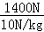=140kg，
当石块全浸入后，拉力等于重力减去浮力，
F_{浮}=G﹣F′=1400N﹣900N=500N；
（2）根据阿基米德原理，F_{浮}=ρ_{水}gV_{排}，得：
V_{排}=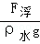=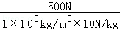=5×10^{﹣2}m³，
因为石料完全浸没，石料的体积：
V_{石}=V_{排}=5×10^{﹣2}m³；
（3）石料的密度：
ρ_{石}==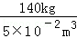=2.8×10³kg∕m³．
答：（1）石料浸没水中时受到的浮力为500N；
（2）石料的体积为5×10^{﹣2}m³；
（3）石料的密度是2.8×10³kg∕m³．

14解：（1）物块静止时，其下表面距水面6cm，说明物体没有全部浸入水中，漂浮在水面上，根据浮力产生的原因可知，物体受的浮力等于物体下表面受到的压力．
下表面受的压强p=ρgh=1×10³kg/m³×10N/kg×0.06m=600Pa，[来源:学科网]
物体底面积S=10cm×10cm=100cm²=0.01m²，
∵p=，
∴物体受的浮力F_{浮}=F=pS=600Pa×0.01m²=6N；
（2）∵冰漂浮于水面上，
∴F_{浮}=ρ_{水}gV_{排}=G_{冰}，﹣﹣﹣﹣﹣﹣﹣﹣﹣﹣﹣﹣﹣﹣﹣﹣﹣﹣﹣﹣﹣﹣①
又∵冰熔化成水后，其质量不变，重力不变，
∴G_{水}=ρ_{水}gV_{水}=G_{冰}，﹣﹣﹣﹣﹣﹣﹣﹣﹣﹣﹣﹣﹣﹣﹣﹣﹣﹣﹣﹣﹣﹣﹣﹣②
由①②可得：ρ_{水}gV_{排}=ρ_{水}gV_{水}，
∴V_{排}=V_{水}，
即：冰熔化为水的体积等于冰排开水的体积．
∴冰块全部熔化后，水面高度不会发生变化．
答：（1）物块受到水的浮力为6N；
（2）冰块全部熔化后，水面高度不会发生变化；冰熔化为水的体积等于冰排开水的体积．
15．解：（1）∵木块完全浸没，
∴V_{排}=V=（10cm）³=1000cm³=1×10^{﹣3}m³，
F_{浮}=ρ_{水}gV_{排}=1.0×10³kg/m³×10N/kg×1×10^{﹣3}m³=10N，
（2）G_{木}=mg=ρVg=0.6×10³kg/m³×1×10^{﹣3}m³×10N/kg=6N．
∵F_{浮}=F_{拉}+G，
∴绳子对木块的拉力：F_{拉}=F_{浮}﹣G=10N﹣6N=4N；
（3）木块漂浮在水面上：
F_{浮}=G_{木}=6N；
浮力是液体对物体上下表面的压力差，所以下表面的压力F=F_{浮}=6N，
下表面的压强p==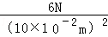=600P_{a}
答：（1）木块所受的浮力为10N；
（2）绳子对木块的拉力为4N；
（3）细线剪断后，木块静止时，木块下方所受到水的压强是600P_{a}．

16.解：（1）船满载时受到的浮力：F浮=G排=m排g=100×103kg×10N/kg=106N；
（2）货物A对船的压力：F=GA=8×103kg×10N/kg=8×104N，
A货物对船的压强：p==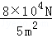=1.6×104Pa；
（3）因为船始终处于漂浮状态，所以将货物A从船上卸下后，船减小的浮力等于货物A的重力；
即F减少=GA
ρ水gV减少=mAg
V减少=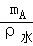=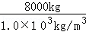=8m3．
答：（1）该船满载时受到的浮力为106N；
（2）货物A对船的压强为1.6×104Pa；
（3）将货物A从船上卸下后，船排开水的体积减少了8m³．

